*AD: SUDE NUR*

*SOYAD: TEMUÇİN*

*ÖĞRENCİ NUMARASI: B241210108*

*ŞUBE: 1/B*

*DERS: WEB TEKNOLOJİLERİ*

*DERSİ VEREN ÖĞRETİM ELEMANI: AHMET ŞANSLI*

*ÖDEVİN KONUSU: BİREYSEL OLARAK KENDİMİZİ VE MEMLEKETİMİZİ TANITAN KİŞİSEL BİR WEB SİTESİ UYGULAMASI GELİŞTİRMEK.*

*GİTHUB:* [*https://github.com/SudeNurTemucin/Web-Teknolojileri-Projesi*](https://github.com/SudeNurTemucin/Web-Teknolojileri-Projesi)

*HOSTİNG:* [*https://benimsitem.42web.io/*](https://benimsitem.42web.io/)

*HAKKIMDA SAYFASI*

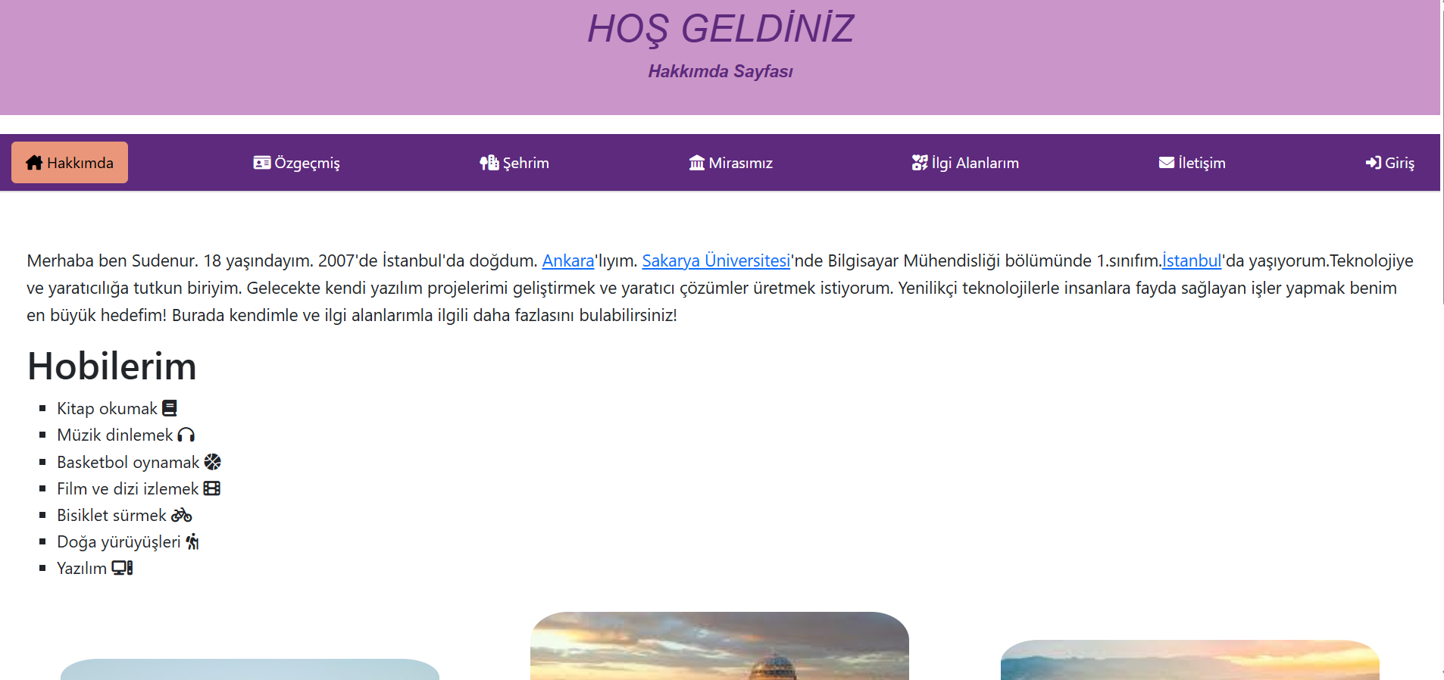

Kişisel bilgiler, hobiler ve sevilen kitapların listelendiği giriş sayfası niteliğindeki ana sayfa. Bootstrap grid sistemi ile responsive tasarım kullandım, resimler ve bağlantılarla zenginleştirdim. İstanbul, Ankara ve Sakarya Üniversitesi'ne ait görsellerle destekledim.

Fotoğrafların altındaki yazılara tıklanınca ilgili sayfaya gidiyor.Menü bilgisayar ekranında yataydır ama telefon gibi küçük ekranlarda responsive yapıya uygun olması için açılıp kapanabilir ve dikey şekildedir.

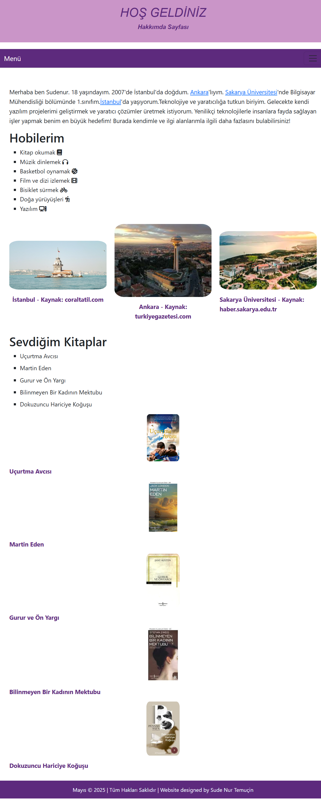

*ÖZ GEÇMİŞ SAYFASI*

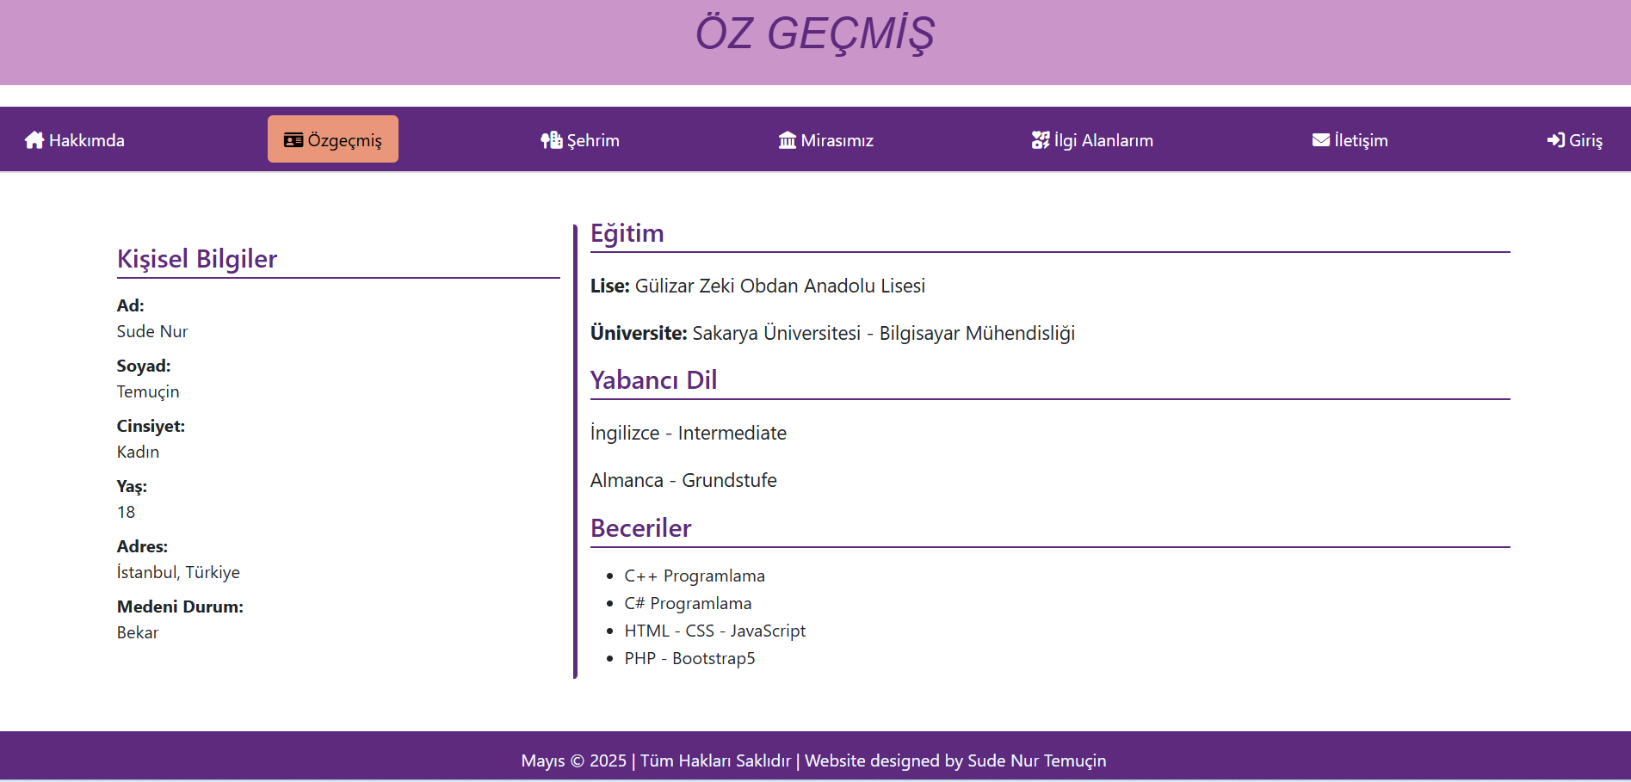

*Eğitim bilgileri, yabancı diller ve teknik becerilerin listelendiği cv niteliğindeki sayfa. Bootstrap grid ile iki sütunlu düzen kullandım. Kişisel bilgileri tablo formatında sundum. Samantic taglar(section,article,aside,footer,header) kullandım.*

*ŞEHRİM SAYFASI*

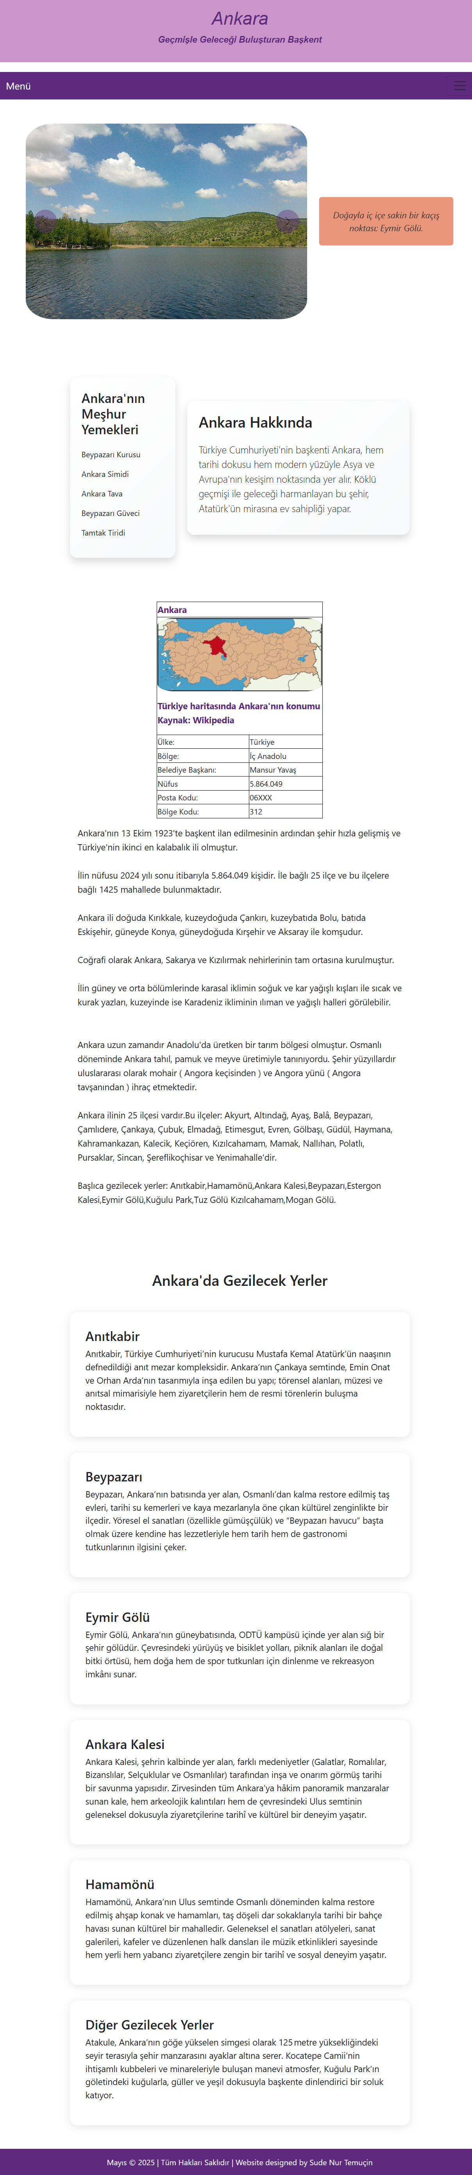*Ankara'nın tarihi, coğrafi özellikleri ve gezilecek yerlerin anlatıldığı sayfa. Slider ile görsel tur, şehrin Türkiye haritasındaki yeri ve yöresel yemekler listesi içerir. Bootstrap carousel ve tablolar kullandım.Slider otomatik hareket eder ama üzerine gelince bekler.Slider her hareket ettiğinde yazılar değişir.Sliderın üzerine tıklandığında o gezilecek yer ile ilgili içeriğe gider.*

*MİRASIMIZ SAYFASI*

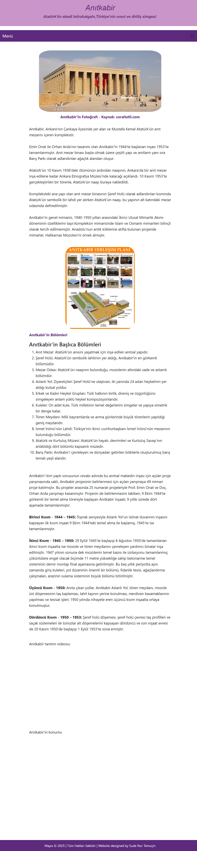Anıtkabir'in mimarisi, inşaat süreçleri ve bölümlerinin detaylandırıldığı sayfa. YouTube videosu, Google Maps konumu ve numaralı liste ile multimedya içeriklerini entegre ettim. Tarihi bilgileri görsellerle destekleyerek anlattım.HTML elemanları kullandım.

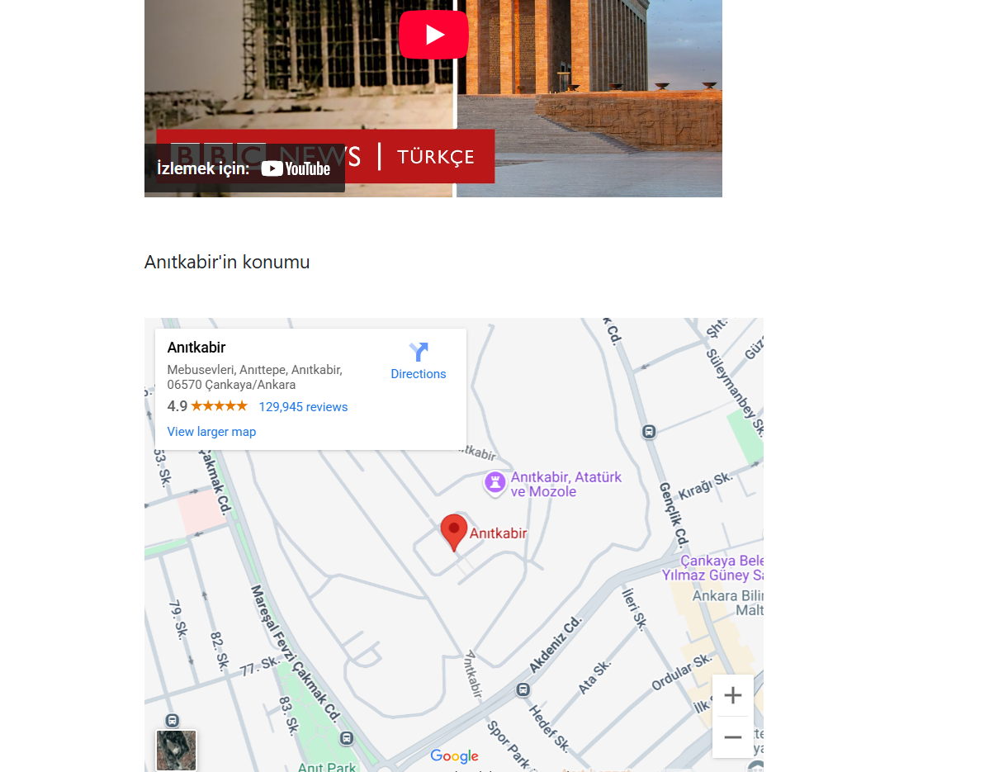

*İLGİ ALANLARIM SAYFASI*

Harry Potter karakterlerinin **HP API**'sinden çekilerek rastgele 12 karakterin kartlarda sergilendiği dinamik sayfa. Geçersiz resimler için placeholder desteği mevcut. Bootstrap kart yapısı ve responsive grid ile düzenledim. Minimalist bir tasarıma sahip.

**API Adresi:** **https://hp-api.onrender.com/api/characters**

* **Açıklama:** Harry Potter karakterlerinin isim, ev, tür, doğum tarihi gibi bilgilerini JSON formatında dönen ücretsiz bir API.

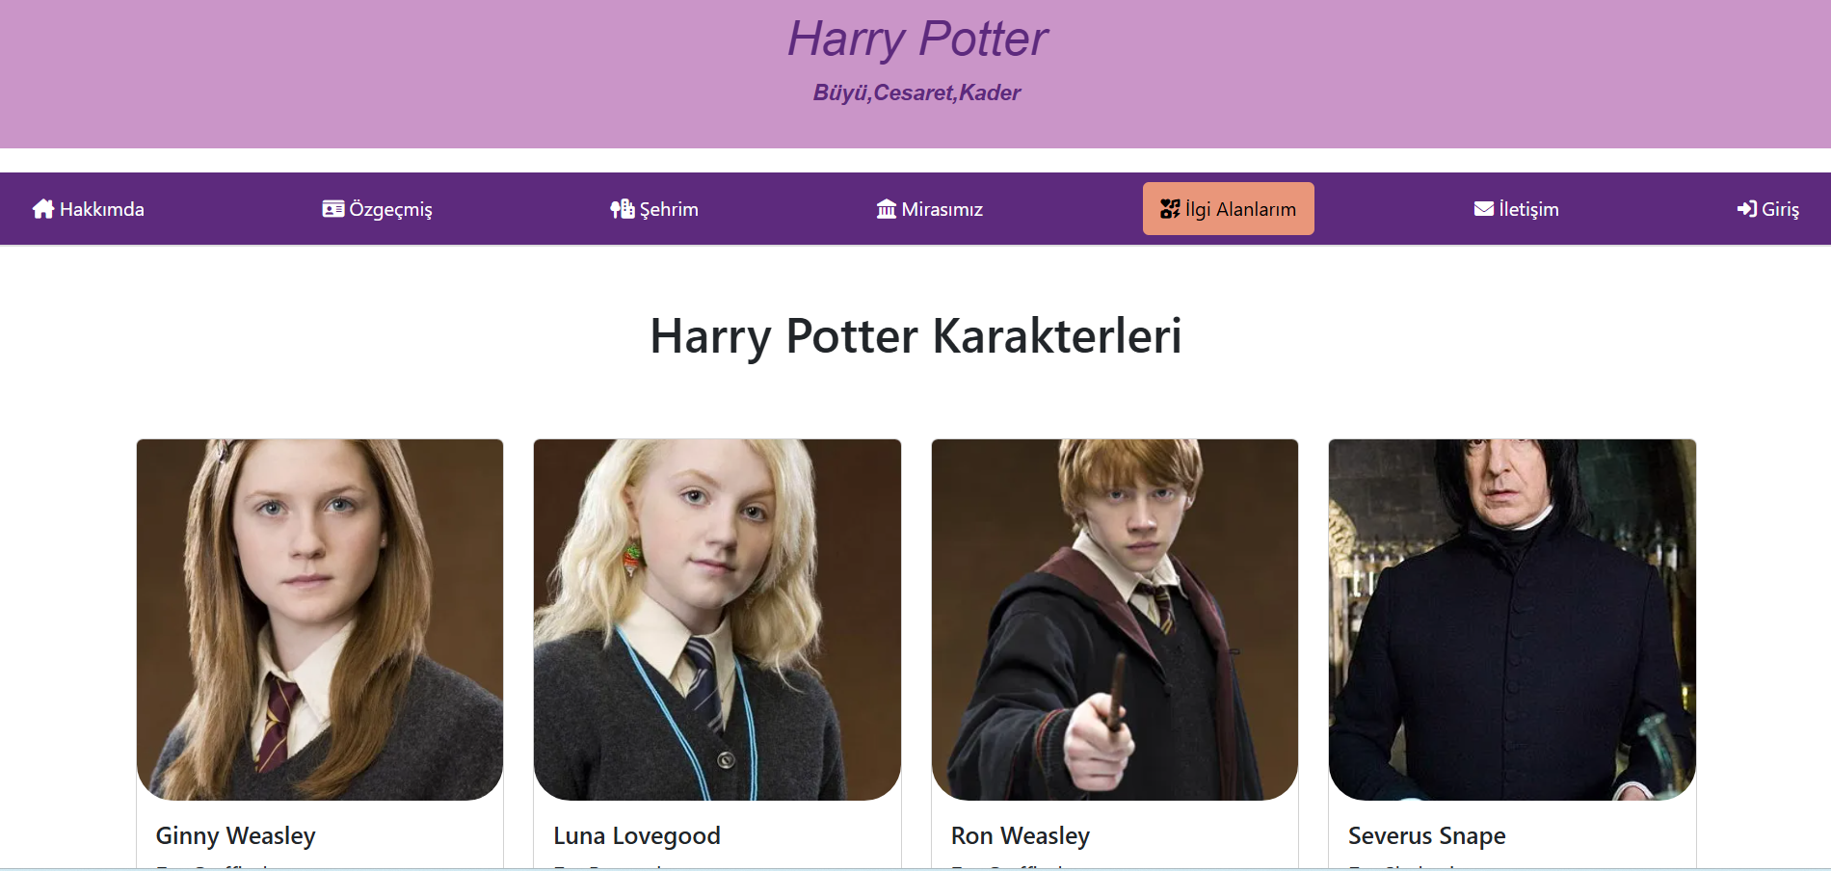

*İLETİŞİM SAYFASI*

Çoklu dosya yükleme, açılır menü ve datalist özellikli dinamik bir form sayfası.Formdaki gerekli kontrol işlemleri için Vue.js ve JavaScript ile çift taraflı doğrulama (frontend + backend) sağladım. Gönderilen verileri PHP ile işleyip ayrı bir sayfada tablo halinde gösterdim. Sayfa sosyal medya bağlantıları içerir.

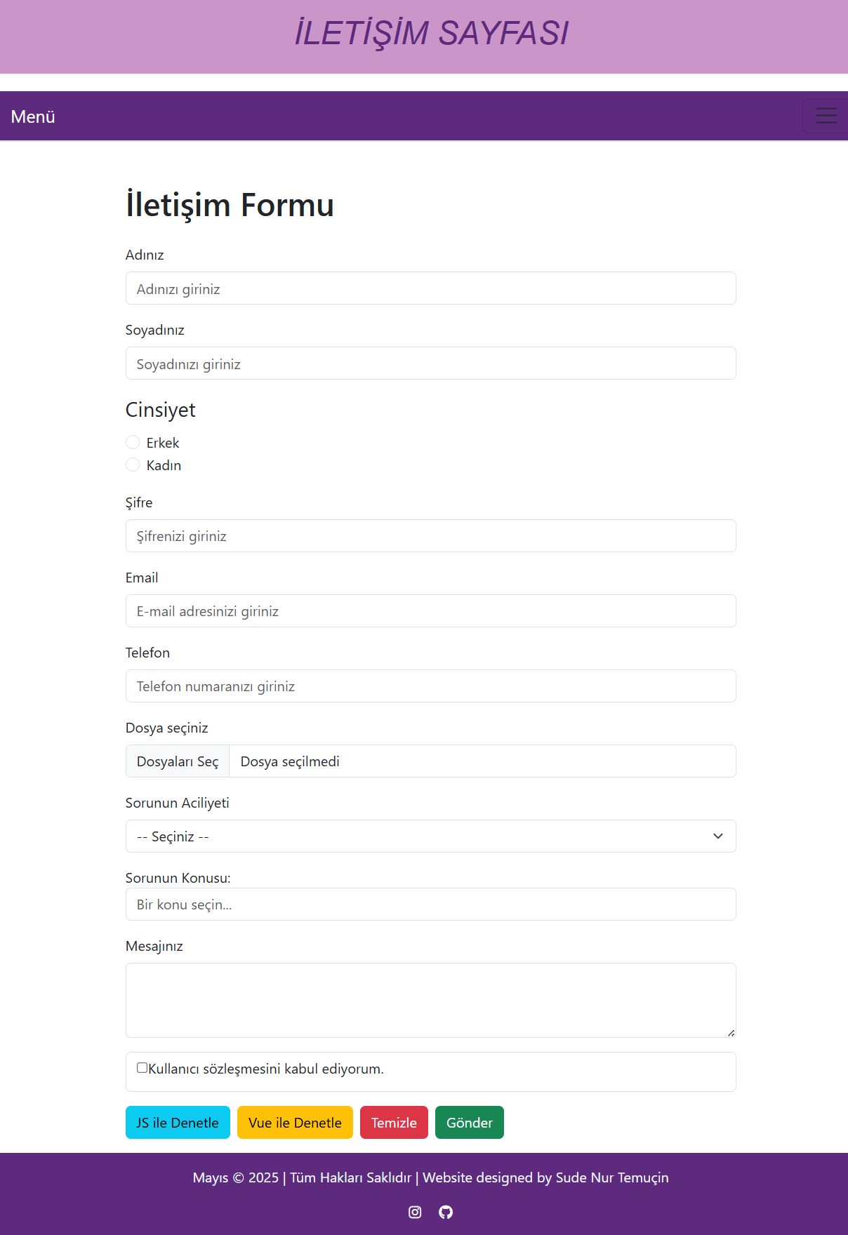

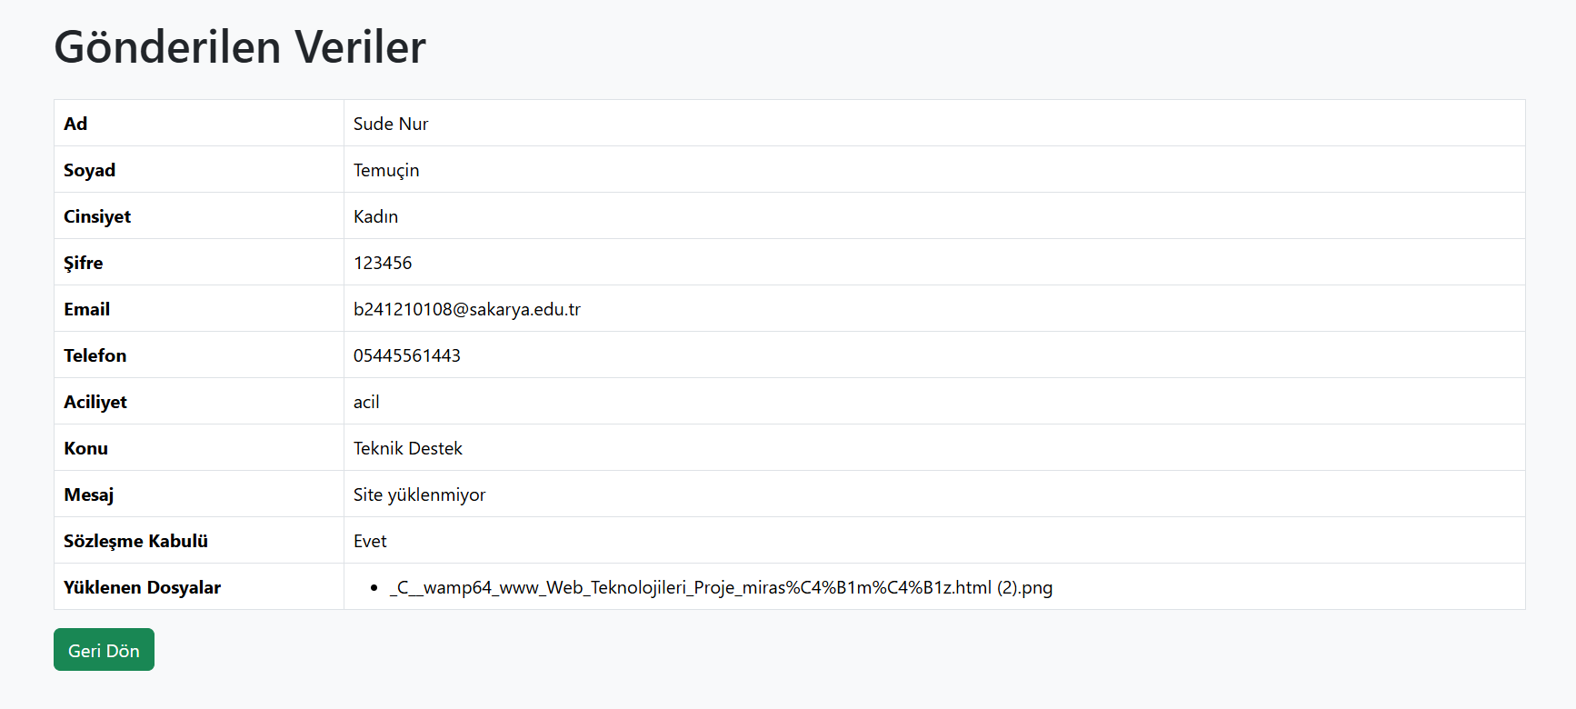

*GİRİŞ SAYFASI*

*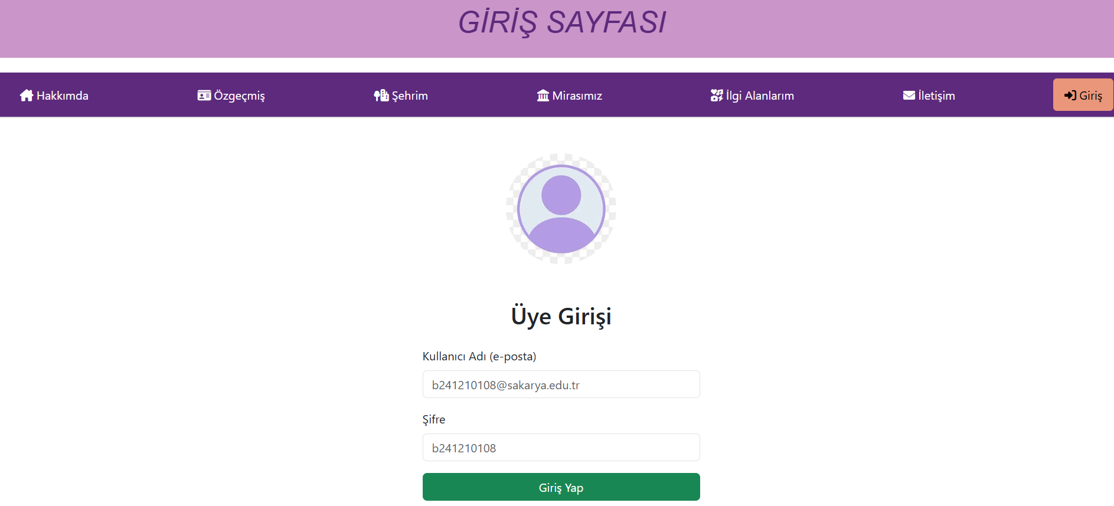Kullanıcı girişi için e-posta ve şifre alanları içerir. PHP ile sabit kullanıcı bilgileri doğrulanır; başarılı girişte özelleştirilmiş hoş geldin mesajı, başarısız girişte uyarı ve yönlendirme yapar. Bootstrap form validasyonu ile kullanıcı deneyimini optimize ettim.*